6. Calcula el hmac-256 (usando la clave contenida en el Keystore) del siguiente texto:
Siempre existe más de una forma de hacerlo, y más de una solución válida.
Se debe evidenciar la respuesta. Cuidado si se usan herramientas fuera de los
lenguajes de programación, por las codificaciones es mejor trabajar en hexadecimal.
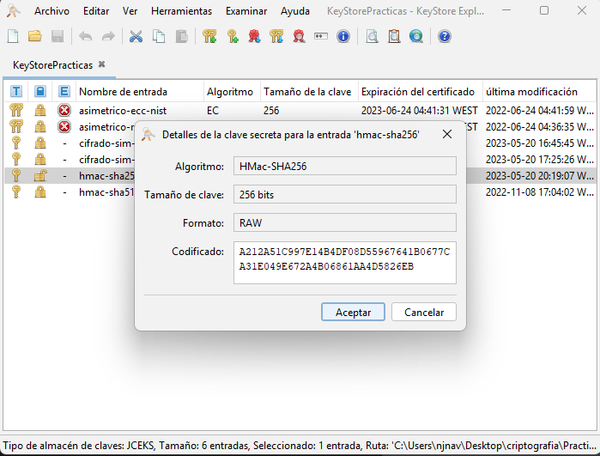
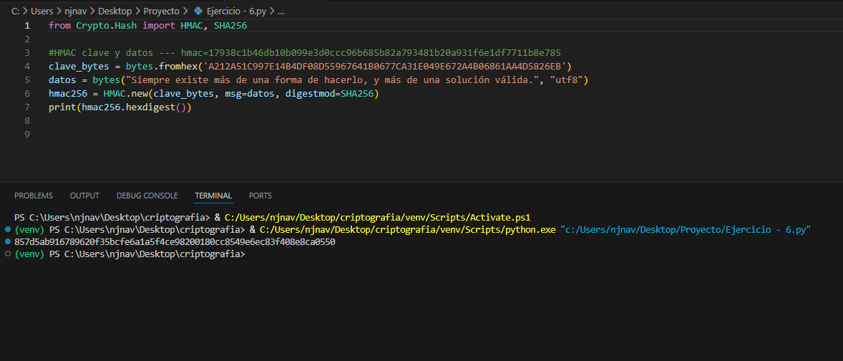

from Crypto.Hash import HMAC, SHA256

#HMAC clave y datos --- hmac=17938c1b46db10b099e3d0ccc96b685b82a793481b20a931f6e1df7711b8e785
clave_bytes = bytes.fromhex('A212A51C997E14B4DF08D55967641B0677CA31E049E672A4B06861AA4D5826EB')
datos = bytes("Siempre existe más de una forma de hacerlo, y más de una solución válida.", "utf8")
hmac256 = HMAC.new(clave_bytes, msg=datos, digestmod=SHA256)
print(hmac256.hexdigest())

